Как не заблудиться в лесу
Увлекшись лесной прогулкой,сбором лесных ягодили грибов, можно потерять счет времени и заблудиться в лесу. К сожалению, летом такие случаи учащаются и заблудившихся становится все больше. Для того чтобы не заблудиться в лесу достаточно знать простые правила безопасности. Если запоминать лень, просто распечатайте памятку охотнику, грибнику, туристу и возьмите с собой в лес. И, конечно, к походу надо подготовиться заранее, предприняв ряд мер безопасности, которые помогут вам не заблудиться в лесу или обнаружить вас, если вы все-таки заблудились в лесу и не знаете, что делать. Итак, что нужно сделать и что взять с собой.

1. До того как вы заблудились в лесу
- Собираясь в лес на охоту, прогулку, в поход или по ягоды и грибы, непременно предупредите родных, куда идете и когда планируете вернуться.
- Прежде чем отправиться в лес, на рыбалку или охоту послушайте прогноз погоды. Будет разумно отложить поход в лес, если погодные условия неблагоприятны для похода.
- Чтобы не заблудиться в лесу, но быть готовым к этому, всегда имейте при себе заряженный сотовый телефон, необходимый запас воды и питания.
- Всегда берите нож, спички в сухой коробочке и часы - они помогут и не паниковать, и ориентироваться, как по компасу.
- Если у вас есть еще какие-то хронические заболевания, то они могут обостряться, поэтому без необходимых медикаментов в лес идти нельзя.
- Если вы не хотите заблудиться в лесу, одевайтесь ярко - в камуфляже вас могут не найти, предпочтительнее рыжие, красные, желтые, белые куртки, хорошо наклеить светоотражающие полоски или рисунки. Одежда должна закрывать как можно больше участков вашего тела. Это убережет вас от порезов, царапин и от укусов насекомых.

2. Если вы заблудились в лесу, что делать
- Используйте положение солнца при входе в лес и при выходе из леса. Входя в лес, нужно заметить с какой стороны светит солнце. Если вы заблудились в лесу, при выходе из леса по той же дороге солнце должно быть расположено с другой стороны. Однако, при длительном пребывании в лесу необходимо учесть движение самого солнца к западу. Поэтому, определив по солнцу общее направление обратного пути, надо для большей точности уклониться дополнительно влево. Например, при входе в лес солнце освещало лицо. При выходе из леса солнце должно быть расположено со стороны спины, но ваша тень должна падать не прямо перед вами, а несколько вправо от направления пути.
- Если вы заблудились в лесу, можно ориентироваться и по воде. Переходя через лесной ручеек, нужно заметить направление течения воды. Переходя этот же ручеек на обратном пути, нужно проверить, в каком направлении течет в ручье вода. Если путь правилен, течение воды должно быть противоположным тому, которое заметили, входя в чащу леса.
- Не паникуйте, если вы заблудились в лесу, остановитесь и подумайте - откуда пришли, не слышно ли криков, шума машин, лая собак. Выйти к людям помогают различные звуки и ориентиры:
  - работающий трактор (слышно за 3-4 километра),
  - собачий лай (2-3 километра),
  - проходящий поезд (до 10 километров).
  - трубы на крышах можно увидеть за 3 километра,
  - заводские трубы — за 6 километров
  - колокольни и башни — за 15 километров.
- Если заблудились в лесу и не видете подходящих ориентиров, лучше всего «выходить на воду» и двигаться вниз по течению. Ручей обязательно выведет к реке, река - к людям.
- Если есть возможность, немедленно свяжитесь со специалистами Единой службы спасения по телефону: 112 или 01 (звонок бесплатный).
- Если заблудились и знаете, что вас будут искать, оставайтесь на одном месте и разведите костер — так поисковикам легче будет сориентироваться.
- Сделайте себя видимым, если заблудились в лесу и не знаете, что делать. Прежде всего, необходимо найти открытое место, лучше на возвышении, соорудить на ближайшей же полянке три высоких (метра три) креста из еловых сучьев. Устанавливать такие знаки, каких в обычной природе не существует, и, которые могут быть видны с вертолета. Можно, к примеру, повесить на елку украшения из мусора (бутылки, банки, пакетики от чипсов и т.п.).

Правила поведения на природе
Предприняв необходимые для вашего обнаружения меры, ожидайте помощь и будьте аккуратны. Общение с природой не всегда безопасно. В лесу легко отравиться ядовитыми ягодами или грибами, получить укус змеи или насекомого. Постарайтесь знать хотя бы самые встречающиеся в вашем регионе ядовитые растения и ядовитые грибы, а также ядовитых змеи.

Ядовитые ягоды
Как отличить ядовитые ягоды от съедобных. Съедобные ягоды употребляют в пищу, многие птицы и животные, поэтому, если есть поклеванные ягоды, скопления помета на ветках и стволах, а на земле под деревом или кустом обрывки кожуры, множество косточек и т.д., а может быть поблизости будет белка или еж, прячущие ягоды, объеденные наземными животными, то это означает, что ягоды не ядовитые. Но абсолютно доверять этому правилу нельзя, так как некоторые животные едят такие ягоды, которые опасны для человека. Среди ядовитых ягод следует выделить черные шаровидные, напоминающие вишню,ягоды белладонны (красавка). Особенно ядовиты мелкие яйцевидно-шаровидные, сплюснутые с боков,плоды болиголова крапчатого (омег пятнистый), а также красные, сочные, величиной с горошинуягоды волчьего лыка (волчеягодник обыкновенный, лавруша), которые имеют жгучий сок, обжигающий рот, а смертельная доза составляет 3-5 ягод.Вороний глазполностью ядовитое растение, особенно синевато-черные блестящие ягоды, которые вызывают тошноту, рвоту, боли, судороги, расстройство желудка, паралич. Ярко-красныеблестящие ягоды пасленасладко-горького вызывают сыпь и воспаление кожи.Ядовиты ягодыарума, акукубы, брионии, дурмана и остролиста, бересклета, омелы, дрока, тиса, клещевины, дикого винограда и бирючины. Посмотрите ядовитые ягоды в картинках.
Вороний глаз  Есть опасное растение, которое часто путают с черникой – вороний глаз. Но если хорошо присмотреться, можно найти много различий между этими растениями. Вороний глаз очень соответствует своему названию. На фоне четырех крупных листьев расположена крупная ягода темно-синего цвета. У черничного куста листьев много, они меньше и редко растет по одной ягоде. |  | Ландыш майский  Летом в лесу в тенистых местах под елями можно встретить литься ландыша майского с цветочными стеблями, увешанными ярко-красными ягодами. Некоторые, могут по незнанию подумать, что они съедобные. Это тоже опасное растение. Наиболее характерные признаки отраления ядовитыми ягодами ландыша – головная боль, шум в ушах, редкий пульс, сужение зрачков. Возможны судороги.
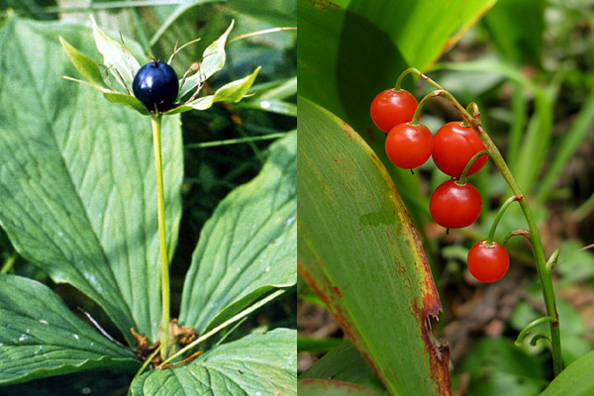
Беладонна  Или красавка - одна из самых ядовитых трав. Бешеная вишня, сонная дурь - так еще называют ее в народе. Беладонна - растение семейства пасленовых с прямостоячим толстым зеленым или фиолетово окрашенным стеблем, достигающим 1,5—2 м высоты. Цветет растение в июне—августе, плодоносит в июле-сентябре. Осенью дает черную с фиолетовым оттенком ядовитую ягоду, которая вызревает на грязновато-пурпурном (или зеленом) стебле. Встречается на вырубках, опушках, тенистых полянах. |  | Волчье лыко  Другие названия - волчий плющ, волчья ягода, волчеягодник обыкновенный. Это растение одно из самых ядовитых. Все растение волчьего лыка ядовито, особенно плоды. При соприкосновении с влажной корой могут появляться волдыри и язвы. Одновременно наступает общее отравление организма. Очень сильный запах волчьего лыка иногда вызывает насморк, чихание и кашель. У него душистые розовые цветки, которые расположены на ветке плотными пучками, цветоножки короткие. Плоды ярко-красные, овальной формы.
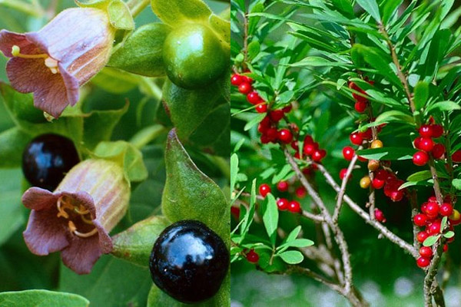

Ядовитые грибы
Если вы заблудились в лесу и хотите есть, постарайтесь вспомнить как выглядят ядовитые грибы. Это убережет вас от отравления.Надежных методов различения съедобных и ядовитых грибов на глазок нет, поэтому единственный выход – знать каждый из грибов. Если видовая принадлежность грибов вызывает сомнение, есть их ни в коем случае не стоит. К счастью, среди сотен встречающихся в природе видов многие отличаются настолько четко выраженными признаками, что спутать их с другими трудно. Однако лучше всегда иметь под рукой определитель грибов.Подробнее о том, как использоватьопределитель грибов и календарь грибникаможно посмотреть по ссылке. также вам будет полезна статьяКогда собирать грибы: Как правильно собирать грибы в лесу.
Определитель грибов - Как отличить ядовитые грибы
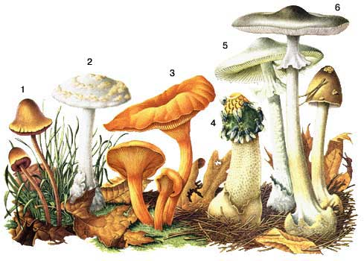 | 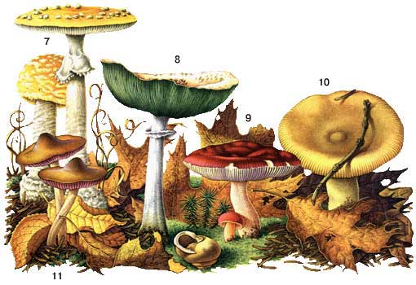
1 - панэолус;  2 - поплавок серый;  3 - говорушка светящаяся;  4 - веселка обыкновенная;  5 - бледная поганка;  6 - мухомор белый (весенний). | 7 - мухомор красный;  8 - шампиньон пестрый;  9 - сыроежка рвотная;  10 - валуй;  11 - энтолома

Ядовитые змеи
Если вы заблудились в лесу, остерегайтесь встречь с ядовитыми змеями. Змеи кусаются редко, но все же такие случаи бывают. Самая распространенная ядовитая змея на территории России – гадюка. Обитает она в основном в смешанных лесах с болотами или зарастающими гарями, берега рек, озер или ручьев. Чаще всего гадюку можно встреть в норах различных животных, в пнях, кустах. Если Вас укусила гадюка – главное сохранять спокойствие. Первое, что нужно сделать отсосать яд из раны. Чем быстрее после укуса начнете отсасывать яд, тем лучше для человека, которого укусила змея. Для того, чтобы широко захватить место укуса – быстрым движением выдавите из ранки капли крови, а потом начинайте отсасывать яд. После отсасывание яда, рот нужно промыть водой. Эта несложная процедура уменьшает количество яда в крови. Она абсолютно безвредна для тех, кто оказывал помощь. Жгут в этой ситуации не поможет. Выжигание раны тоже. Пострадавшему нужно много пить воды. Подробнее о том,Что делать, если укусила змеячитайте по ссылке.
Правила поведения на природе неободимо прививать детям с самого маленького возраста, объясняя, как не заблудиться в лесу, какие ядовитые ягоды нельзя есть, какие ядовитые грибы растут в лесу, и даже, с какими ядовитыми змеями можно случайно встретиться на лесной тропинке.
Источник: http://www.nexplorer.ru/news__11365.htm

